

Pressemitteilung
Februar 2026

Die Haustür, die zum Zuhause passt
NovoPorta Home von Novoferm verbindet Designvielfalt, Sicherheit und Komfort

Ob beim Neubau oder bei der Modernisierung: Der Hauseingang spielt eine zentrale Rolle. Er verbindet Architektur, Alltag und dient als „Visitenkarte“ eines Gebäudes. Mit NovoPorta Home ergänzt Novoferm sein Sortiment um ein attraktives Haustürprogramm. Die neue Serie vereint Gestaltungsfreiheit, Komfort sowie geprüfte Sicherheit und deckt nahezu jede architektonische Anforderung und jedes Budget ab – eine vielseitige Lösung für Neubau- und Modernisierungsprojekte.

Drei Linien – für unterschiedliche Ansprüche und Vorlieben
Die neuen NovoPorta Home Haustüren sind farblich auf die bestehenden Novoferm Garagen-Sektionaltore abgestimmt und in ähnlichen, modernen und feinstrukturierten Vorzugsfarben erhältlich – für eine harmonische und einheitliche Gesamtoptik. Erhältlich sind die neuen Haustüren in drei unterschiedlichen Linien: Als funktionale und formschöne Aluminium-Hybrid-Konstruktion überzeugt die Comfort-Linie mit bewährter Grundausstattung – ein ideales Einstiegsmodell für Bauherren, die Wert auf Qualität und ein stimmiges Gesamtbild legen. Die Design-Linie verfügt über eine noch bessere Wärmedämmung und spricht vor allem Bauherren mit höheren gestalterischen Ansprüchen an: Flügelüberdeckende Aluminium-Oberflächen sorgen für eine moderne Optik, während zusätzliche Individualisierungs- und Ausstattungsoptionen – zum Beispiel verschiedene Griffvarianten, Glasausführungen sowie Seitenteile – viel Spielraum für persönliche Akzente bieten. Die Exclusive-Linie erfüllt höchste Anforderungen in puncto Komfort und Design und ermöglicht die individuelle Gestaltung repräsentativer Hauseingänge – unter anderem durch verdeckt liegende Türbänder, Sonderfarben in feinstrukturierten RAL-Tönen oder architektonisch anspruchsvolle Türanlagen mit Seitenteilen und Oberlichtern.

Gestaltungsspielraum bis ins Detail
Je nach Linie bietet NovoPorta Home zahlreiche Möglichkeiten, den Eingangsbereich nach persönlichen Vorlieben zu gestalten. Dazu zählen verschiedene Glasausführungen wie Klarglas, Satinato oder Ornamentglas, Stoßgriffe in unterschiedlichen Längen und Formen, elektromechanische Türöffner sowie Griffgarnituren in Edelstahl oder Schwarz. Ein besonderes gestalterisches Highlight ist die für alle Linien erhältliche „Dark Edition“, die mit schwarzen Applikationen, Griffen und Glashalteleisten einen modernen, markanten Look verleiht.

Sicherheit und Komfort serienmäßig
Auch funktional überzeugt NovoPorta Home: Unabhängig von der gewählten Linie verfügen alle Modelle serienmäßig über eine thermisch getrennte Bodenschiene, eine flügelüberdeckende Türfüllung sowie eine 5-fach-Sicherheitsverriegelung. Je nach Ausführung bieten die Haustüren zudem geprüften Einbruchschutz bis zur Widerstandsklasse RC3. Hochwertige Materialien und eine durchdachte Konstruktion sorgen für Langlebigkeit, angenehmen Bedienkomfort und ein gutes Raumklima im Alltag. Dazu erklärt Sebastian Borkus, Leiter Marketing und Produktmanagement bei Novoferm: „Mit NovoPorta Home bieten wir Bauherren ein durchdachtes Haustürsortiment, das Design, Sicherheit und Komfort in Einklang bringt. Das Programm ist modular aufgebaut, hochwertig verarbeitet und architektonisch stimmig.“

Fachgerechte Beratung beim Novoferm Partner
Für die individuelle Planung steht ein digitaler Haustür-Konfigurator zur Verfügung. Dort können Bauherren ihre Wunsch-Haustür Schritt für Schritt gestalten. Im Anschluss erhalten Interessierte den Kontakt zu einem autorisierten Novoferm Fachpartner in ihrer Nähe, der die persönliche Beratung übernimmt und Planung sowie fachgerechte Montage sicherstellt. Weitere Informationen sowie der Haustür-Konfigurator unter:
www.novoferm.de/haustueren

Zeichen (inklusive Leerzeichen): 3.769

Über Novoferm
Novoferm ist einer der größten europäischen Systemanbieter von Tür- und Torlösungen sowie Verladesystemen für den privaten, gewerblichen und industriellen Einsatz. Das Unternehmen wurde 1955 als Isselwerk Werth GmbH am Niederrhein gegründet und gehört seit 2003 zur japanischen Sanwa Group (im Besitz der Sanwa Holdings Corporation). Die Novoferm Gruppe produziert an verschiedenen Standorten in Europa und vertreibt Produkte über zahlreiche Landesgesellschaften und Vertriebspartner in viele Länder der Welt. Novoferm beschäftigt über
3.500 Mitarbeiter und ist nach DIN EN ISO 9001 zertifiziert.

Bildmaterial

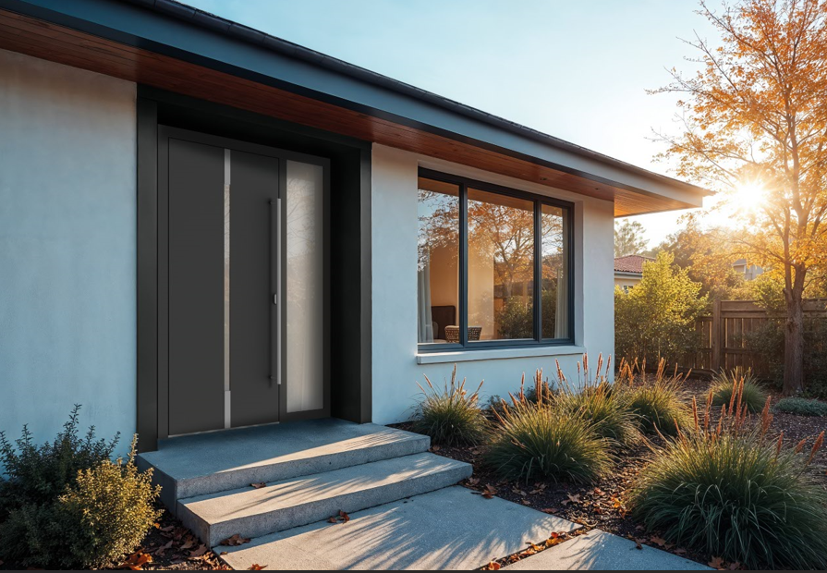

Bild 1
Die neuen Haustüren NovoPorta Home stehen mit den drei Tür-Linien „Comfort“, „Design“ und Exclusive“ und einem übersichtlichen Sortiment zur Verfügung – ideal für jeden Geschmack und Geldbeutel.
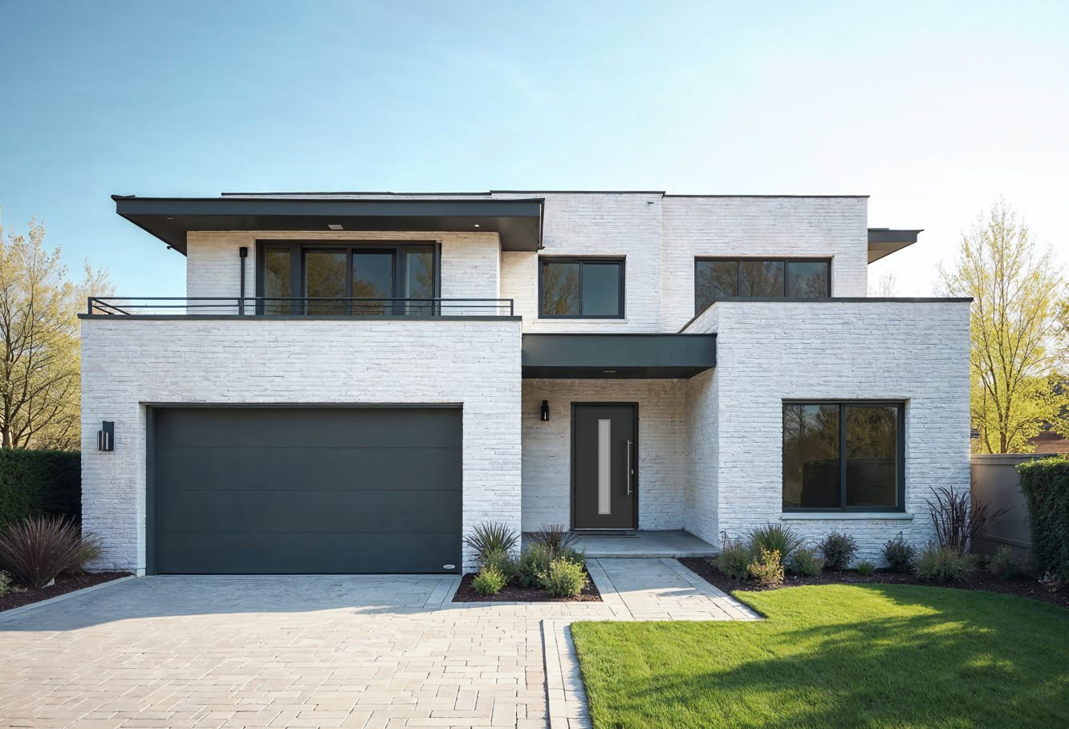

Bild 2
Alle Haustür-Modelle sind farbähnlich zu Novoferm Garagen-Sektionaltoren wählbar. Das sorgt für eine harmonische Hausansicht passend zur jeweiligen Architektur.

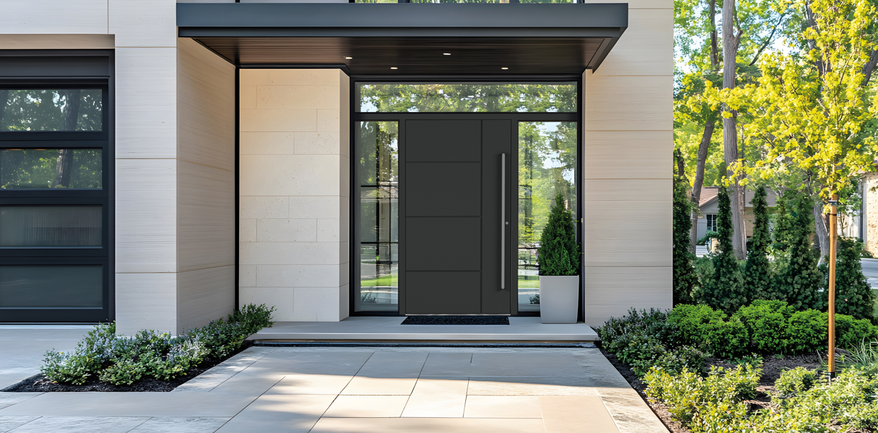
Bild 3
Hochwertige Aluminium-Haustüren: Die Exclusive-Linie verbindet geprüfte Sicherheit bis RC3 mit hoher Gestaltungsfreiheit – beispielsweise Seitenteile und Oberlicht.

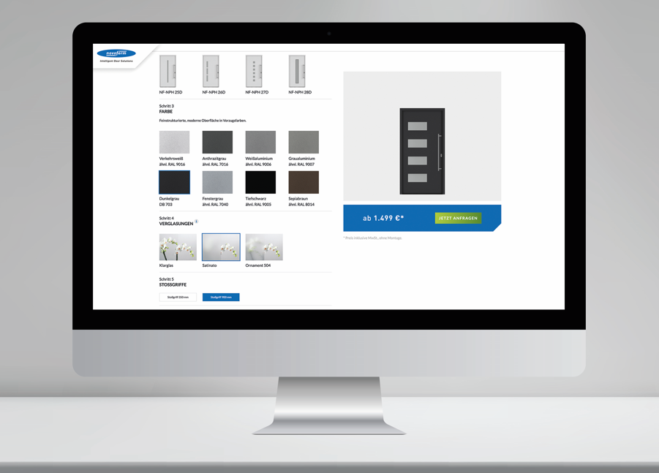

Bild 4
Im Novoferm Haustür-Konfigurator können Bauherren ihre Wunsch-Haustür ganz einfach konfigurieren und erhalten dann den direkten Kontakt zu einem autorisierten Novoferm Fachhändler.

Pressekontakt
Heike Verbeek
Novoferm Vertriebs GmbH
Schüttensteiner Straße 26
46419 Isselburg (Werth)
Tel.: +49 28 50 9 10-4 35
heike.verbeek@novoferm.de
www.novoferm.de

